**Электробезопасность при обслуживании домашней электропроводки**

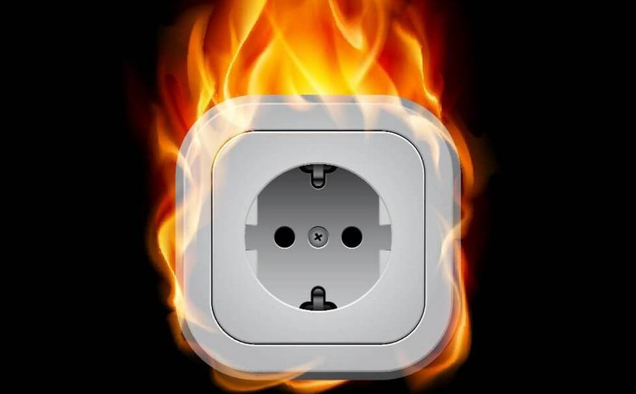  
Электрическая проводка жилого помещения относится к категории повышенной опасности для здоровья и жизни человека. Халатное отношение чревато поражениями человека, а также выходом из строя включенного в сеть электрического оборудования. Именно поэтому при обслуживании домашней электрической проводки необходимо быть предельно внимательными и аккуратными, заботясь о безопасности.  
  
Обеспечение электробезопасности складывается из соблюдения основных правил, о которых мы Вам расскажем в нашей статье.

**Наблюдение за техническим состоянием домашней электропроводки**   
  
Безопасность эксплуатации электрической проводки напрямую зависит от технической исправности всех составляющих электросети. В случае, когда электропроводка находится в плачевном состоянии, следование всем остальным правилам будет тщетно. Ведь основная причина возгораний и других аварийных ситуаций кроется именно в неисправности проводки.   
Таким образом, важно следить за состоянием конструктивных элементов: главный распределительный щит, защитные аппараты, провода.   
Напомним, что к распределительному щиту подводится питающий кабель, а также в нем устанавливается необходимая защитная аппаратура и осуществляется подключение или ответвление электролиний.  
  
Защитные устройства в обязательном порядке должны быть полностью исправны и обеспечивать стопроцентную защиту.   
  
Кроме того, важна резервная защита электрической проводки. Это необходимо потому, что один из основных защитных аппаратов может внезапно перестать осуществлять свою работу.   
Контактные соединения проводников (щиток, распредкоробка) также требуют к себе внимания. Соединения низкого качества являются катализатором быстрого выхода из строя проводки.   
Многие слышали о таком оборудовании, как устройство защитного отключения (УЗО). Его использование крайне необходимо при высокой влажности помещения, а также при высокой подаче на корпус рабочего напряжения. УЗО может быть заменено дифавтоматом.

**Безопасное использование бытовой техники**  
  
Бытовые электроприборы требуют к себе также особого внимания, а главное – аккуратности в использовании. Эксплуатацию необходимо осуществлять в полном соответствии со всеми требованиями и предписаниями, что обозначаются в инструкции.   
  
Одним из важных моментов является правильное подключение прибора к сети. Здесь необходимо проверить нагрузочную способность домашней электрической проводки, а также исправность розеток. Не забывайте и о том, что розетки должны иметь заземляющий контакт, соединенный с заземляющей шиной проводки.   
  
Вся электрическая проводка, а также ее небольшие фрагменты по отдельности, должны быть надежно защищены, поскольку в любой момент прибор может поломаться, при этом нанеся вред человеку.   
  
Подключая бытовое оборудование к сети, нужно соблюдать все индивидуальные особенности схемы электрической проводки. Частой ситуацией является, когда единственный автоматический выключатель осуществляет электропитание целой группы электрических розеток. Срабатывание устройства происходит на основе свойств магистрального провода.

Магистральный провод – отправная точка, из которой происходит ответвление линий питания. Иными словами, в такой ситуации все розетки группы не оснащены достойной защитой.   
Другая часто встречаемая ситуация – возгорание розетки, в которую одновременно было подключено несколько устройств. Во избежание подобных происшествий на электрическую розетку запрещено накладывать нагрузку, превышающую в разы номинальный показатель.   
  
Контактные соединения розетки и проводки, вилки и шнура, а также штепсельное соединение должны быть безусловного качества.   
  
Возьмите за правило, что после длительной работы электрического прибора нужно вынимать вилку из розетки, чтобы проверить ее нагрев и при этом дать остыть.   
  
Если же происходит сильный нагрев вилки или шнура, значит существуют проблемы со штепсельным соединением и другими видами контактных соединений. Если все же с соединениями все в порядке, значит есть несоответствие существующему току.   
  
Сегодня количество бытовых электрических приборов немаленькое и розеток нередко не хватает. Данная проблема легко решается использованием удлинителя. Для минимизации возможной опасности от использования сетевых фильтров необходимо также соблюдение некоторых простых правил:

* используйте только исправные удлинители с подходящими для конкретной ситуации параметрами;
* располагайте устройства таким образом, чтобы снизить риск повреждения провода и попадания воды в разъемы.

**Безопасное использование светотехники**  
  
Осветительные устройства – потребители электроэнергии, как и другие электрические устройства. Следовательно, они также таят в себе вероятность возникновения чрезвычайных аварийных ситуаций.   
  
Мы привыкли считать, что светильники, люстры, лампы абсолютно безопасны. Это ложное представление, поскольку прямой контакт с такими устройствами редкий и состоит только в необходимости периодической замены лампы. На самом же деле, если не следовать правилам эксплуатации светотехники, может произойти поражение током.   
  
**Избежать этого Вам помогут простые советы:**

* + выбор осветительных устройств нужно осуществлять, учитывая внешние особенности и факторы той среды, где предполагается их использование. Например, если светильник будет использоваться в ванной комнате, то защита от влажности должна быть высокой. В противном случае риск поражения электротоком возрастает в несколько раз. Выключатели также должны быть хорошо защищены от попадания влаги, поскольку нередко в процессе домашних работ свет включается/выключается мокрыми руками;
  + замена вышедших из строя ламп должна происходит при обесточенном светильнике. Для этого достаточно просто выключить свет. В ситуации, когда выключатель не разрывает цепь, нужно отключить автомат в щитке, осуществляющий питание всех линий.

**Безопасность во время ремонтных работ проводки**  
  
Неисправности в работе электрической проводки – ситуация довольно частая. Причин этому несколько: неправильная эксплуатация, неправильный монтаж, неправильный выбор аппаратов защиты или их повреждение, а также повреждение конструктивных элементов (розетки, выключатели, контактные соединения и др.).   
  
Если Вы обладаете достаточными навыками, то неисправности сможете устранить сами. Но лучше всего нанять для этого квалифицированного мастера.   
  
При самостоятельной работе необходимо быть очень внимательными и относиться к данной работе серьезно.  
  
Первоначально необходимо полностью обесточить участок электрической проводки, где будут совершаться ремонтные работы. Убедитесь в том, что напряжение отсутствует, используя индикаторное устройство и указатель напряжения.   
  
Случаются ситуации, когда работа происходит под напряжением. Это происходит при отсутствии возможности обесточивания определенного участка. В таких работах крайне важно использовать специальные средства защиты (инструменты с изоляцией, прорезиненный коврик, диэлектрические перчатки и др.). Такими работами должен заниматься только специально обученный этому специалист, которому присвоена группа электробезопасности и специальный допуск.   
  
**Что делать, если возникло возгорание?**  
  
Если все-таки произошло воспламенение электрической проводки, нужно помнить главное правило – не тушите огонь водой пока полностью не совершили обесточивания сети.   
Тушение при напряжении происходит с использованием порошковых или углекислотных огнетушителей, имеющих на корпусе специальные указания: обозначение «Е» или указание о том, что тушение электропроводки разрешено, на каком расстоянии и под каким напряжением.   
  
Чаще всего, напряжение равняется 1000 В, расстояние не бывает ниже 1 метра.   
  
Также проверенным средством является обычный песок.